**《冬天有温暖》学习指南**

**学习目标：**

1.通过观察交流的方式，感受冬天里的温暖，并能说出一两个生活中感到温暖的小故事。

2.通过了解疫情期间温暖的人和事，认识到身边人们的付出，感受到他人带来的温暖，从而产生帮助他人、为他人添温暖的愿望。

同学们，大家好！今天我们学习的内容是一年级道德与法治上册教材第30课时《冬天有温暖》，请同学们打开教材，把第59页内容先看一看。下面，让我们一起感受冬天的温暖。

**学习任务单：**

**【课上活动】**

活动一：冬天有温暖，温暖就在我们身边，用你喜欢的方式表示出冬天里你感受到的温暖。

**【课后活动】**

活动二：只要人人都献出一点爱，世界将变成美好的人间。我们每个人都要做力所能及的事情，为他人增添温暖。请你选择其中一个情景，说一说，你准备做些什么来为他人添温暖？



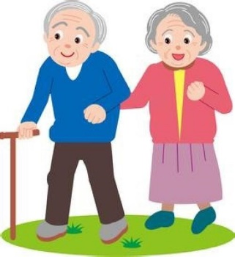

雪很大，学校操场的座椅上堆满了厚厚的积雪。

爷爷奶奶到了冬天腿会疼。

同学小红感冒身体不舒服，一天没来上学。